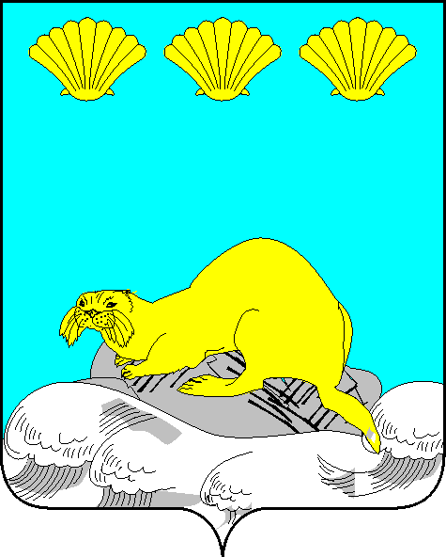

Администрация
Северо-Курильского городского округа

ПОСТАНОВЛЕНИЕ

от «17» сентября 2024 г. № 333

г. Северо-Курильск

Об антинаркотической комиссии

В соответствии с Федеральным законом от 08.01.1998 № 3-ФЗ «О наркотических средствах и психотропных веществах», в целях реализации Указа Президента Российской Федерации от 18.10.2007 № 1374 «О дополнительных мерах по противодействию незаконному обороту наркотических средств, психотропных веществ и их прекурсоров», Федеральным законом от 06.10.2003 № 131-ФЗ «Об общих принципах организации местного самоуправления в Российской Федерации», администрация Северо-Курильского городского округа ПОСТАНОВЛЯЕТ:
1. Внести в приложение № 3 постановления администрации Северо-Курильского городского округа «Об антинаркотической комиссии», утвержденное от 07.10.2021 № 419, с учетом изменений от 21.03.2024 № 91, следующее изменение:
1.1. Слова «Треногина Диана Сергеевна» заменить словами «Коробейникова Диана Сергеевна».
2. Опубликовать настоящее постановление в сетевом издании «Курильский рыбак» и разместить на официальном сайте администрации Северо-Курильского городского округа.
3. Контроль исполнения настоящего постановления оставляю за собой.

Мэр Северо-Курильского
городского округа А. С. Овсянников

